Importação Folha de Ponto:
Na tela de Importação será possível ver antes de inserir no sistema os registros do. Após conferência, o usuário deverá gravar, e assim os registros do arquivo serão incluídos na movimentação mensal com as rubricas correspondentes.
Importante vincular os registros do arquivo com os registros do UAU!
De/para da empresa – no cadastro da empresa em configurações gerais no campo “Cód. Empresa” em “ImportaçãoExportação”. Não será aceito registro com “00000”, pois para o sistema será interpretado como se a empresa estivesse vazia;
De/para dos funcionários – é a matrícula do funcionário no cadastro de funcionários (Ficha Funcional), sendo que esta matrícula pode ser alterada no UAU!
De/para de rubricas – campo “Rubrica” criado no cadastro de proventos e descontos.
Mês de referência – mês aberto no UAU!

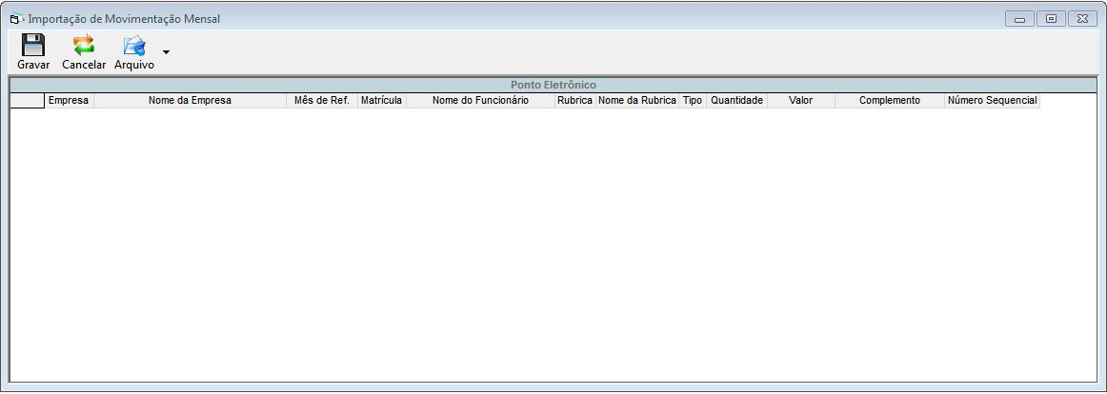
Validações ao importar o arquivo de registro de ponto.
- Sistema irá validar se você possui acesso a empresa;
- Sistema irá validar se o mês de referência do arquivo não se encontra fechado para a empresa;
- Sistema irá validar se existe algum funcionário no arquivo que ainda não esteja admitido no mês;
- Sistema irá validar se o tipo do evento Q ou V está de acordo com o tipo de cálculo (Quantidade ou Valor) para o provento/desconto;
- Sistema irá validar se a matrícula do funcionário existe para a empresa;
- Sistema irá validar se as sequências dos dados no arquivo estão corretas: Exemplo (Correto: 1, 2, 3 – Errado: 1, 3, 4);
Validações ao gravar a importação.
- Sistema irá validar se o arquivo já foi importado;
- Sistema irá validar se o campo valor não está com 0 quando seu tipo for V e se o campo quantidade não está com 0 quando seu tipo for Q;
- Sistema irá validar, caso funcionário possua parametrização personalizada, se o tipo de cálculo (Quantidade/Valor) está de acordo com o tipo do registro importado;
- Sistema irá validar se a folha já está fechada para ou se existe algum funcionário que esteja de férias no período;
Atenção: Um arquivo pode conter pagamentos de várias obras.
Estrutura dos registros;
- Cada registro deve possuir exatamente 715 caracteres.
Preenchimento dos Campos
- Cada campo deve usar todos os caracteres reservados para ele. Se necessário usar complementos de acordo com o tipo do campo, como informado abaixo.
Alfanuméricos
- Complementados com espaços em branco à direita
- Alinhados à esquerda
Numéricos
- Quando possuir casas decimais estas deverão estar implícitas no número
- Complementados com zero à esquerda
- Alinhados à direita
Ex.: R$ 1.520,53 será armazenado como 00000000152053 R$ 1.500,00 será armazenado como 00000000150000

Layout
“C” | Campo | Significado | Posição |  | Tamanho |  | Conteúdo
“C” | Campo | Significado | INIC | FIM | DIG | DEC
 | Empresa | Cód. da empresa que o func. está lotado | 1 | 5 | 5 | - | Numérico
 | Nome da empresa | Nome da empresa | 6 | 155 | 150 |  | Alfanumérico
 | Mês de referência | Mês de referência do pagamento | 156 | 161 | 6 |  | MMAAAA
C1 | Matrícula | Código ou matrícula do empregado | 162 | 191 | 30 | - | Alfanumérico
 | Nome funcionário | Código ou matrícula do empregado | 192 | 341 | 150 |  | Alfanumérico
 | Rubrica | Código da rubrica: hora extra, faltas, etc  etc.  etc. | 342 | 351 | 10 | - | Alfanumérico
 | Nome da Rubrica | Nome da rubrica | 352 | 501 | 150 |  | Alfanumérico
 | Tipo | Rubrica por valor ou por quantidade | 502 | 502 | 1 | - | 0 - Quantidade  1 - Valor
C2 | Quantidade | Informar a quantidade de uma rubrica | 503 | 520 | 18 | 2 | Numérico
C3 | Valor | Informar o valor de uma rubrica | 521 | 538 | 18 | 2 | Numérico
 | Complemento | Reservado para necessidades futuras | 539 | 705 | 167 | - | Preencher com branco
 | Número sequencial | Número sequencial das linhas | 706 | 715 | 10 | - | Numérico
Observações:
C1 – O campo matrícula deve ser o mesmo código no sistema Uau e no de Folha de Pagamento;
C2 – Será verificado seu conteúdo somente se o Tipo for de 0 – Quantidade;
Espera-se a quantidade em horas, mas no formato decimal. Exemplo:
Ex. 60 minutos = 1 (No arquivo deverá contar o valor: 000000000000000100)
Ex. 90 minutos = 1,5 (No arquivo deverá contar o valor: 000000000000000150)
Ex. 120 minutos = 2 (No arquivo deverá contar o valor: 000000000000000200)
C3 – Será verificado seu conteúdo somente se o Tipo for de 1 – Valor;
Opcionais:
Nome da empresa – campo opcional (neste caso preencher com espaço em branco);
Nome do funcionário – campo opcional (neste caso preencher com espaço em branco);
Nome da rubrica – campo opcional (neste caso preencher com espaço em branco);
Obs.: Para a importação via Excel a data deverá estar no formato DD/MM/AAAA

